**PARTE 1**

Hacemos el primer git status para saber si el archivo esta subido a git

Despues del git add hemos añadido el archivo de texto a la pagina web

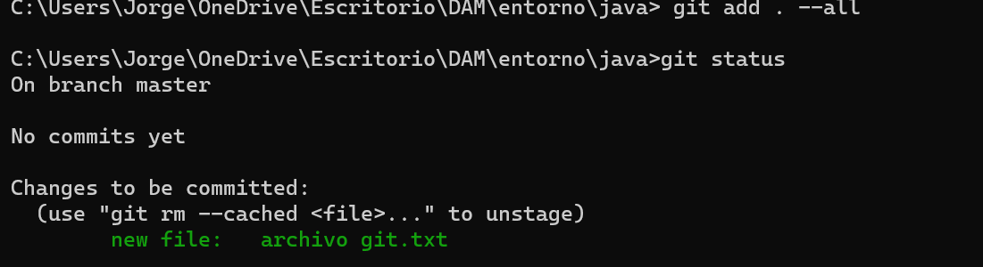

Hemos puesto el primer commit

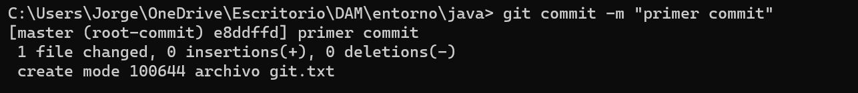

Se cambia de master a main

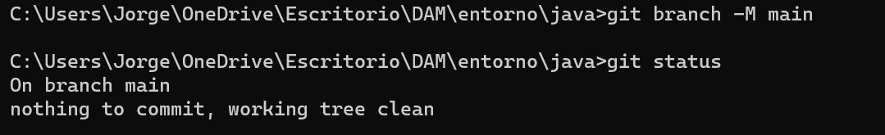

Hemos hecho git push para subir el paquete a github

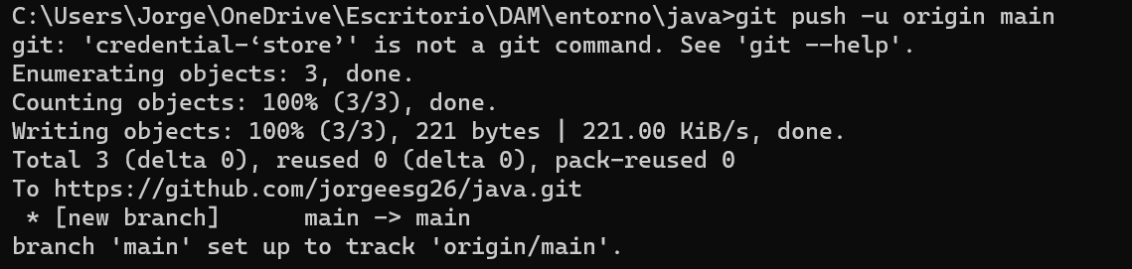

Aquí se ve que se ha subido el archivo a github

**PARTE 2**

Pongo un archivo a la carpeta y se ve que no esta añadido a git

Añadimos el archivo con git add



Vemos que el archivo se ha añadido correctamente

Se hace el segundo commit

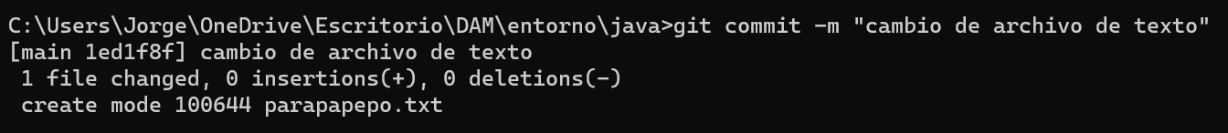

Hacemos git push para subir el segundo archivo a la web

Aquí se ve que se ha añadido correctamente a la pagina web el segundo archivo

**PARTE 3**

Hemos recuperado la carpeta borrada gracias a los archivos subidos a github y se han clonado al pc

